Længdeudvidelse

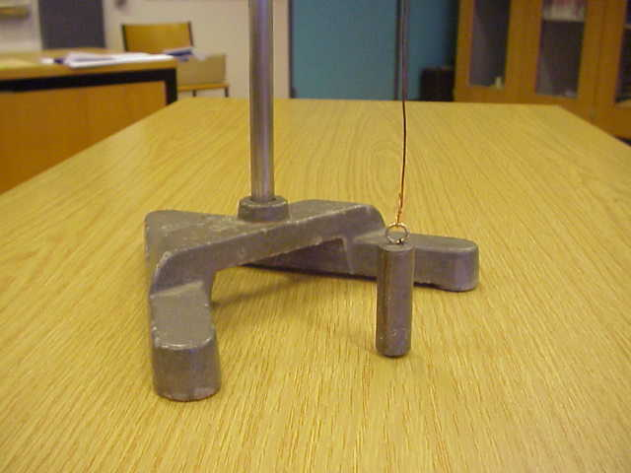
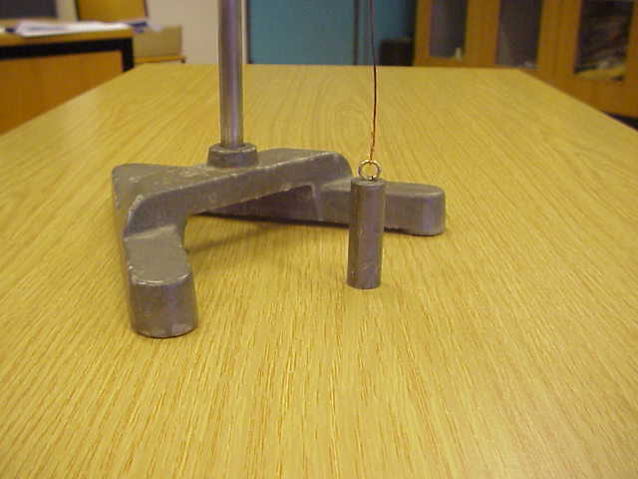

H3bli0102
Aalborg tekniske skole

Indholdsfortegnelse
Indholdsfortegnelse Side 1
Formål Side 2
Forsøget Side 2 & 3
Formler og udregninger Side 3 - side 5
Konklusion Side 5

Længdeudvidelse

Formål.
I dette lille projekt vil jeg gerne finde ud af, hvor meget de forskellige metaller udvider sig. Dette er vigtigt i vores fag at vide. Og hvorfor er det det? Da jeg til dagligt arbejder med blik og rør, er det vigtigt for mig at vide, hvor jeg eventuelt kan placere mine rørbærere, sådan så materialet kan arbejde og dermed udvide sig eller trække sig sammen.

Forsøget.
Jeg ved, at varme er molekylebevægelser. Derfor er det logisk, at metaller er gode varmeledere, da molekylerne ligger forholdsvist tæt i metaller. Hvis man fx varmer på et kobberrør, kommer molekylerne i svingninger, og dermed begynder varmen at ”vandre”. Men når molekylerne bevæger sig, udvider de sig også. Det vil altså sige, at de kræver mere plads. Det vil jeg vise med dette forsøg.
Jeg tager et lod og hænger det i en kobbertråd (ca. 40 cm). Jeg lader loddet hænge lige lidt over bordpladen, så loddet hænger frit (Billede 1). For at bevise, at materialet udvider sig ved varme, vil jeg nu varme kobbertråden op med en lighter.

1

Efter ganske kort tid med flammen på kobbertråden står loddet og hviler på bordet (billede 2). Dette er sket, fordi molekylerne har udvidet sig på grund af varmen. Hvis jeg lader tråden køle lidt af, vil kobbertråden igen trække sig sammen, og dermed har vi den samme position på loddet, som da forsøget startede.

2

Formler og udregninger.

For netop at finde ud af, hvor meget de forskellige materialer udvider sig, skal der bruges nogle data. Man skal bruge begyndelseslængden på materialet, også kaldet L1. Temperaturforskellen (T2- T1) =ΔT. Det sidste, jeg skal bruge, er længdeudvidelseskoefficienten (α), som er forskellig fra materiale til materiale. Når man har disse data, kan man lave udregningen på udvidelsen.
Fx kan jeg lave en udregning på dette spørgsmål.
Et kobberrør har en længde på 25 meter, temperaturen i vandet er 45˚C. Hvor stor bliver udvidelsen, når temperaturen stiger med 10˚C?
α for kobber er 0,017 mm/m/˚C
L1 er 25 meter.
ΔT er 10˚C.
Regnestykket ser derfor således ud: 0,017 x 25 meter x 10˚C = 4,25 mm.
Altså bliver materialet 4,25 mm længere, når der er en stigning i temperaturen på bare 10˚C.
Derfor skal vi her tænke på, hvor vi vælger at placere vores bæringer på rørene. Nedenunder er vist en forkert montering af rørbærerne på rør og en rigtig montering.

Forkert.

Rigtig udvidelsesmulighed.

På den øverste tegning er bæringerne sat helt op ad fittings (bøjning og tee-stykke). Dermed er der ingen mulighed for materialet at udvide sig. På den nederste tegning er der derimod placeret bæringer på den rigtige måde. Her er der mulighed for udvidelse af røret. Hvis bæringerne som på den forkerte tegning sidder helt op ad fittings, er der stor mulighed for at fittings enten kan knække eller flække, da der jo ikke er den samme udvidelsesmulighed, som hvis bæringerne var placeret rigtig.
Ved hjælp af endnu en formel kan man helt præcist udregne, hvor man skal placere rørbæringerne. Dette gøres ved hjælp af følgende formel.

L₁

L₂ d fastspænding (rørbærer)

L₁

L₂ d

Formel til udregning af L₂ (ifølge statens byggeforsknings institut)

L₂ = 63 d x Δ L₁

d = rørets udvendige diameter i mm
Δ L₁ = rørstrækningen L₁ ’s udvidelse i mm

For plastrør kan faktortallet 63 udskiftes med 30. (ifølge statens byggeforsknings institut)

Med denne formel kan jeg nu svare på følgende spørgsmål:
Et 18 mm kobberrør har en længde L₁ på 3 meter, og en temperaturforskel på 60˚C. Hvor stor skal L₂ være?
Jeg ved, at kobber har en udvidelseskoefficient på 0,017 mm/ meter/ ˚C
L₁= 3 meter x 0,017mm x 60˚C= 3,06mm
L₂= 63√ 18mm x 3,06mm= 467,5 mm = 46,75cm.
Nu har jeg fundet ud af, hvor bæringen skal placeres, sådan så der ikke sker nogle brud på rørene og derved måske kan forårsage en stor vandskade.
Konklusion.
Efter dette lille ”mini projekt” kan jeg nu konkludere, at metallerne udvider sig. Jeg har fundet ud af, hvor meget det udvider sig, og hvor jeg skal placere mine rørbærer. Dette kan jeg med stor hjælp bruge ude i ”det virkelige liv”. Dette er mange gange noget, man ikke tænker over, når man står i situationen og skal montere en rørbærer. Det samme gælder jo for arbejde med zink. Her er det bare nogle andre værdi, der skal sættes ind. Men faktisk er jeg glad for, at jeg fik lidt indblik i netop dette emne.

